**BÁO CÁO THỰC HÀNH**

**MÔN: HỆ THỐNG MÁY TÍNH**

**HỌ TÊN SV:** Nguyễn Ba Hoài Nhựt

**Mssv**: 22810211

**Khóa:**2022-2

**Phần 1: ĐÁNH GIÁ**

|  |  |
| --- | --- |
| ***Yêu cầu*** | ***Mức độ hoàn thành*** |
| Viết chương trình nhập vào 2 dãy bit nhị phân 8bit bù 2 | ***100%*** |
| Phép cộng | ***100%*** |
| Phép trừ | ***100%*** |
| Phép nhân | ***50%*** |
| *Phép chia* | ***0%*** |

*Bảng 1. Bảng tự đánh giá*

**Phần 2: KẾT QUẢ BÀI LÀM**

1. Viết chương trình nhập vào 2 dãy bit nhị phân 8bit bù 2

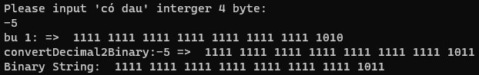

*Hình 1*

1. Phép cộng

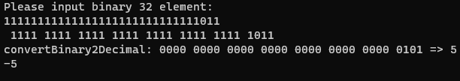

*Hình 2*

1. Phép trừ